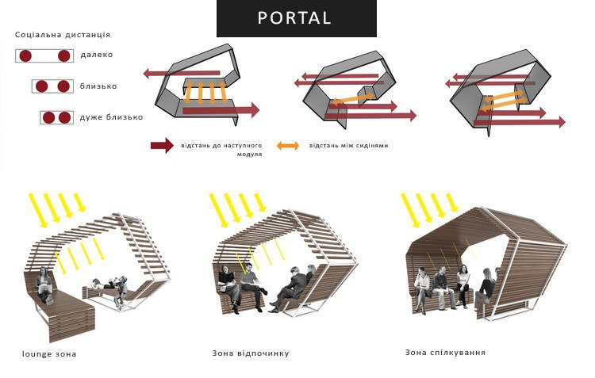
Кошторис витрат до проекту територія відпочинку «Portal»
Найменування товарів  (робіт,послуг, розмір) | Ціна за одиницю,грн | Одиниць | Вартість,грн
Лавка (lounge зона) 2х3 | 10000 | 2 | 20000
Лавка (Зона відпочинку) 2х4 | 15000 | 2 | 30000
Лавка (Зона спілкування) 3х4 | 24900 | 2 | 49800
 |  | Всього | 99800

